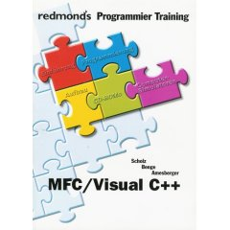

Comme expliquer dans la présentation ; le projet ce base sur l’utilisation de la bibliothèque MFC de Visual Studio. Par défaut, Visual va générer un squelette. Ce squelette comporte des fichiers sur lesquels nous ajouterons les morceaux de code pour compléter le programme. Comme vue dans le cour, le squelette comporte le fichier de lancement du projet, ainsi que le fichier *doc, *view, MainFrm, resources… ainsi que des fichiers *.rc , icones… Chaque fichier possède 2 extensions. Une extension ".h" et une autre ".cpp". Les fichiers .h contiennent les déclarations de variables et fonctions de la classe qu’ils contiennent. Toutes variables, fonctions ou procédures qui ce trouvent dans le fichier .cpp et pas dans le .h ne peuvent pas être directement utilisé ou récupérer par une autre classe (même si la déclaration est public).
Le fichier <projet> est le fichier principal ; il sert entre autre d’écouteur, et permet l’exécution entre autre des commandes tel que la sauvegarde (enregistrer…), l’impression… Certaines de ces commandes sont générer par défaut par le squelette MFC.
Le fichier MainFrm contient les informations sur l’interface principale. C’est donc ici que l’on peut déclarer les barres d’état, d’outil… Il est donc possible dans cette partie de code de créer et d’ajouter ou gérer les boutons qui vont y apparaitre. C’est ce que j’ai fait dans ce projet par exemple. Il est donc possible de rajouter des options comme afficher si le pavé numérique est verrouillé, ou la majuscule…
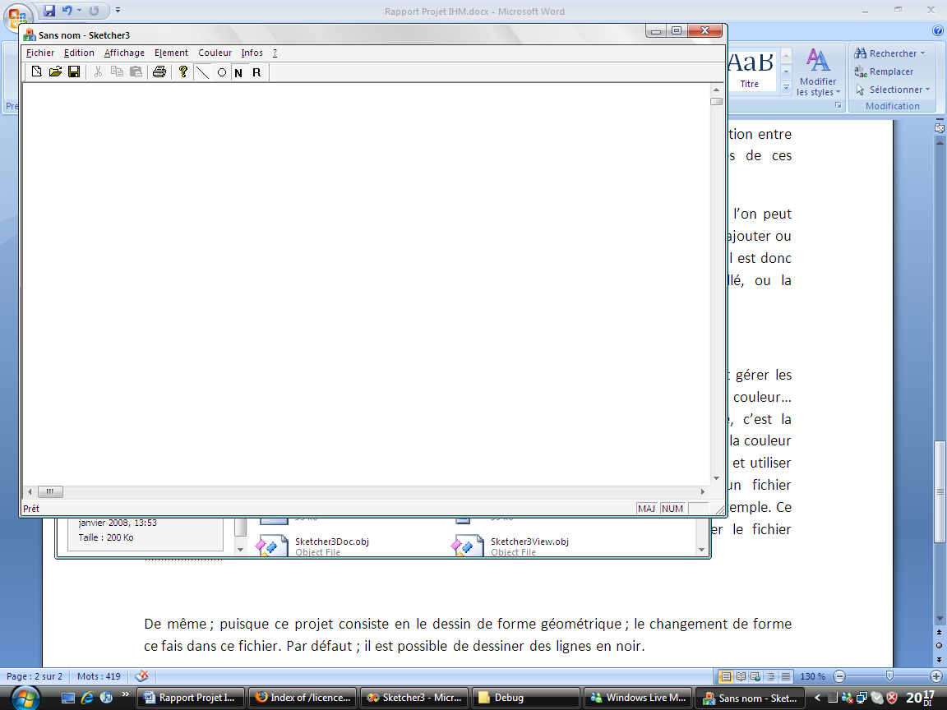

Le fichier *doc est l’un des plus importants piliers du squelette. Ce fichier va contenir et gérer les principales variables de ce projet. A savoir par exemple le crayon qui va faire les dessins, la couleur… Exemple, s’il nous modifions la couleur d’écriture du texte sur l’interface graphique, c’est la procédure OnColor<couleur> qui va modifier la variable couleur m_color en lui attribuant la couleur souhaiter. Le nom de la procédure est de la forme OnColor<couleur> est un nom choisie et utiliser par convention. Pour les noms des variables couleurs ; elles sont déclarer dans un fichier "constantes.h" et où il est possible de donner des noms aux variables couleurs (RGB) par exemple. Ce qui évite de les réécrire à chaque rappel. Il ne faut surtout pas oublier d’ajouter le fichier constantes.h en début de chaque classe où il doit être appelé.

De même ; puisque ce projet consiste en le dessin de forme géométrique ; le changement de forme ce fais dans ce fichier. Par défaut ; il est possible de dessiner des lignes en noir.
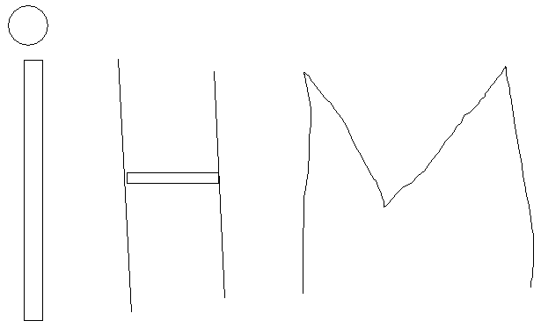

L’autre fichier important, c’est *View. Celui-ci gère tous ce qui est affichage et dessin sur les fenêtres. Dans cette classe ; il y a la méthode OnDraw qui est celle gère le dessin des formes. Cette procédure est souvent sollicitée par les autres classes qui l’appellent en méthode virtuelle. Exemple, pour dessiner un cercle, c’est la procédure OnDraw de cette nouvelle classe (ou l’ancienne si l’existe pas) qui est exécuté. Tous comme cette procédure, d’autres procédures sont partagées dans ce fichier par la même méthode. Nous trouvons aussi les fonctions qui elles gèrent par exemple l’état du bouton clic gauche ou droit de la souris ; qui permet d’exécuter un programme. Exemple pour le dessin d’une forme (un cercle par exemple), il y a un écouteur sur le bouton gauche enfoncé qui est placé OnLButtonDown. Et à ce moment ; nous avons le premier point qui est enregistré. En même temps ; il y a la fonction OnMouseMove qui elle actualise le dessin de la forme en cour de réalisation pour pouvoir savoir ce que l’on dessine. Puis encore une autre fonction (OnLButtonUp) qui va finaliser le dessin de la forme une fois que l’on relâche le bouton de la souris et qui fixe le dessin.
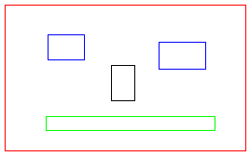

Parmi les fichiers générer ; il y a encore le fichier *.rc2. Ce fichier sert à la gestion de l’interface graphique utilisateur. On peut ici par exemple ajouter des items aux menus ; voir même créer des menus et d’associer à chaque option la commande qui lui est associer.
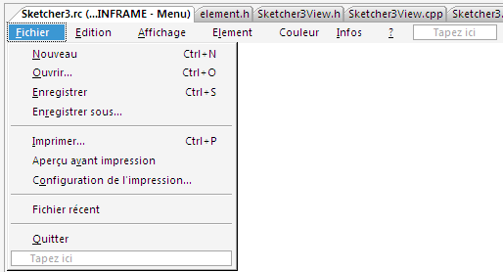
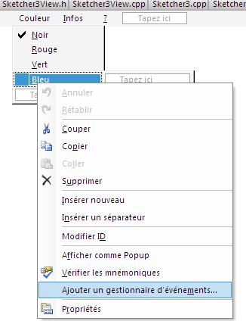

Dans ce menu ; il est aussi possible de tous configurer ; propriétés de l’exécutable, boites de dialogues, les raccourcis claviers (accélérateurs), les images de la barre d’outils…
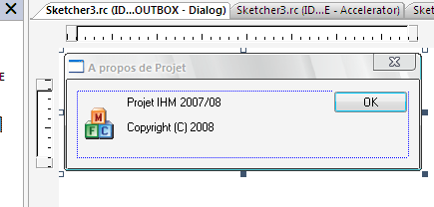

Ici par exemple ; on décompose la barre d’outil pour délimité les boutons cliquable et les modifier grâce à un crayon et des couleurs. Nous pouvons ainsi dessiner nos propres icônes.
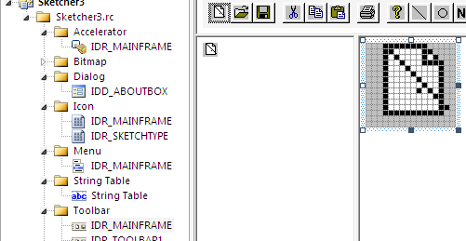

Pour la réalisation ; il faut bien sur en plus des modifications du code générer par le squelette ajouter des fichiers. Dans notre cas ; le fichier principale est "Element". Celui-ci servira à générer les autres éléments qui en découlerons et qui ont quelques points communs. Par exemple un cercle et un rectangle ont comme point commun un point de début et un point de fin (il ne faut que 2 point pour les dessiner)… Dans ce fichier ; nous ne faisons que déclarer les fonctions qui serons communs à tous les sous éléments (qui sont line (ligne), cercle, rectangle et curve (courbe)).
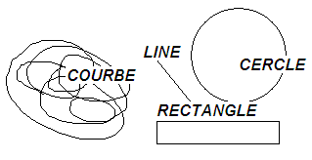
Pour construire un élément; comme décrit au paravent, il faut au minimum une couleur de crayon et une taille, mais pour les éléments que nous allons créer ; il y a aussi un rectangle englobant qui lui permet entre autre de sélectionner l’élément sur la zone de travail et qui va contenir la forme dessiner.
La méthode de dessin OnDraw est elle aussi en commun. Elle sera encore appeler dans les sous éléments en temps que méthode virtuelle

Maintenant ; il reste des différences entre ces formes à la création.
Prenons les cercles. Pour dessiner un cercle ; la classe hérite de CElement qui elle-même hérite de CObject. Pour faire le dessin ; on utilise l’objet ellipse. L’objet à besoin d’un centre et d’un rayon. Il sera ensuite placer dans un rectangle englobant. Pour que le cercle soit bien un cercle ; il faut que la forme du rectangle englobant soit carrée (tous les cotés égaux). Pour faire le dessin, on peut choisir différentes sortes de traits, mais par défaut, le trait est continu. Avant de commencer, il faut aussi garder en mémoire les anciennes valeurs des crayons, pinceaux... et les restituer à la fin.
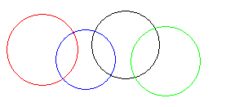
Pour dessiner une ligne ; idem, il y a la classe CLine, le procédé est le même que celui du cercle. Il y a seulement un point de départ (m_startPoint) et un point d’arrivé (m_endPoint) ; on place le premier point "MoveTo" et on ce déplace au second grâce à la méthode "LineTo".
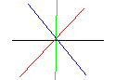
Les rectangles ; toujours la même chose ; il s’agit de dessiner en clair (avec des bordures) le rectangle englobant.

La courbe (qui est notre dernier élément), est une succession de petits segments qui constitue la forme.
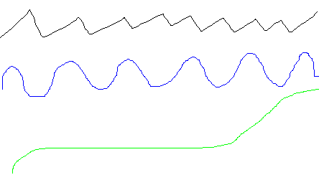

Le projet manque une partie, qui n’a pas était traiter, qui est les polygones. Pour dessiner des polygones ; il y a l’objet "polygon" que l’on peut utiliser. Le problème avec cette méthode est que nous ne connaissons pas à l’avance le nombre de côtés de la forme à dessiner. Il est possible donc de l’utiliser si l’on prédéfini des items par exemple avec les nombres de côtés.
Autre solution, c’est de faire des lignes avec après chaque fin de clic, le dessin de la ligne et commencer une nouvelle ligne qui a comme m_startPoint, le m_endPoint de la ligne d’avant. Et pour finir ; il suffit de faire un double clic. Mais le problème de cette méthode, est que nous n’avons pas de rectangle englobant le polygone, mais seulement un rectangle englobant par côte.
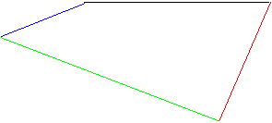

Vous arrivez à la fin de ce rapport. Il récapitule les principaux points du projet. Certains points n’ont pas étaient développer, car sinon ce serai une simple copie de ce qui a était fais en CM et TD.

